Yolov13官方github地址
XXXX
https://github.com/iMoonLab/yolov13

Yolov13论文地址
XXXX
https://arxiv.org/abs/2506.17733

前言：
Yolov13的环境配好了
根据yolov13的官方github地址，起码完成Quick Start的前两步

博客的总结
读者可以先看看总结，如果有感兴趣的地方，可以往后继续看。
①简单讲一下Yolov13中的HyperACE，主要是带着看看代码，也没讲到什么东西。Yolov13的论文待读，精度，网上资料很多，读者可以自行搜索，不过还是推荐先原文读一遍。
②重头戏，讲解下yolov13的量化踩坑过程，本人通过yolo自带的.export函数，进行量化。会有很多算子报错，后续会分享出来我是如何改的。
主要量化流程，1)训练得到的.pt ---->fp32 onnx --->int8 tflite (通过yolo.export()得到)；2) int8 tflite --->int8 onnx (tf2onnx代码)
③笔者比对yolov8模型和纯C3K2的yolov13模型和纯DSC3K2的yolov13模型在自己数据集上的精度和速度。读者可以自行参考。

Yolov13的创新点
①引入基于超图的 HyperACE 机制，目标实现跨位置、跨尺度的全局特征增强
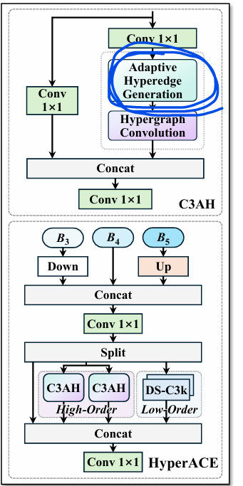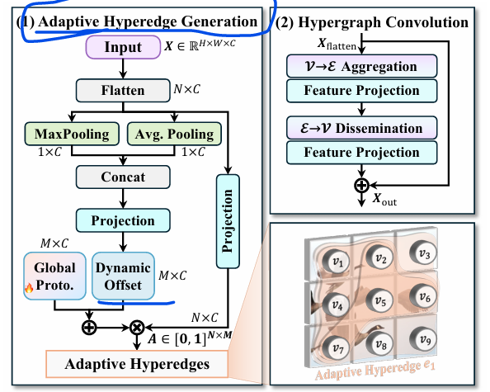
代码路径：
/XXXXXXX/envs/XXXXXX/lib/python3.10/site-packages/ultralytics/nn/modules/block.py
或者官方代码
https://github.com/iMoonLab/yolov13/blob/main/ultralytics/nn/modules/block.py
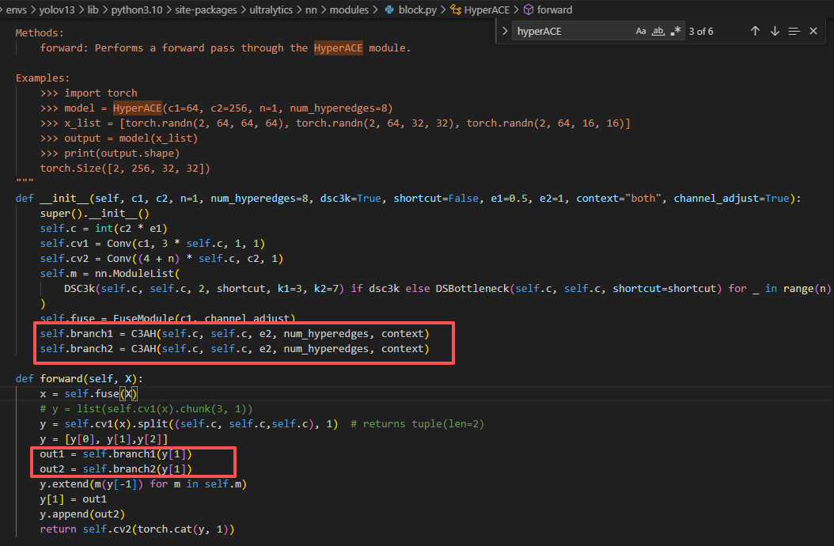

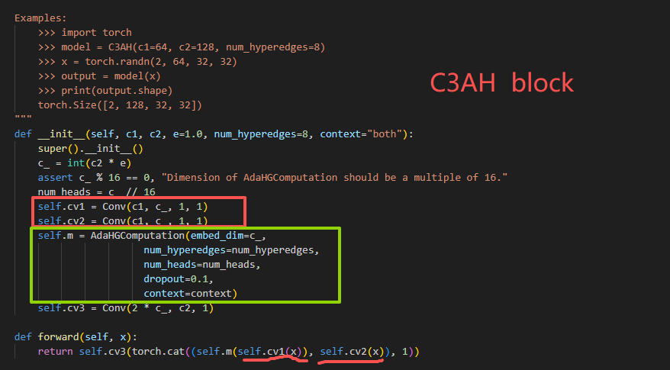
红色框为两个1*1的Conv卷积；绿色框为关键的（对应论文图片的浅蓝+浅紫部分）

下面看看AdaHyperedgeGen相关代码。
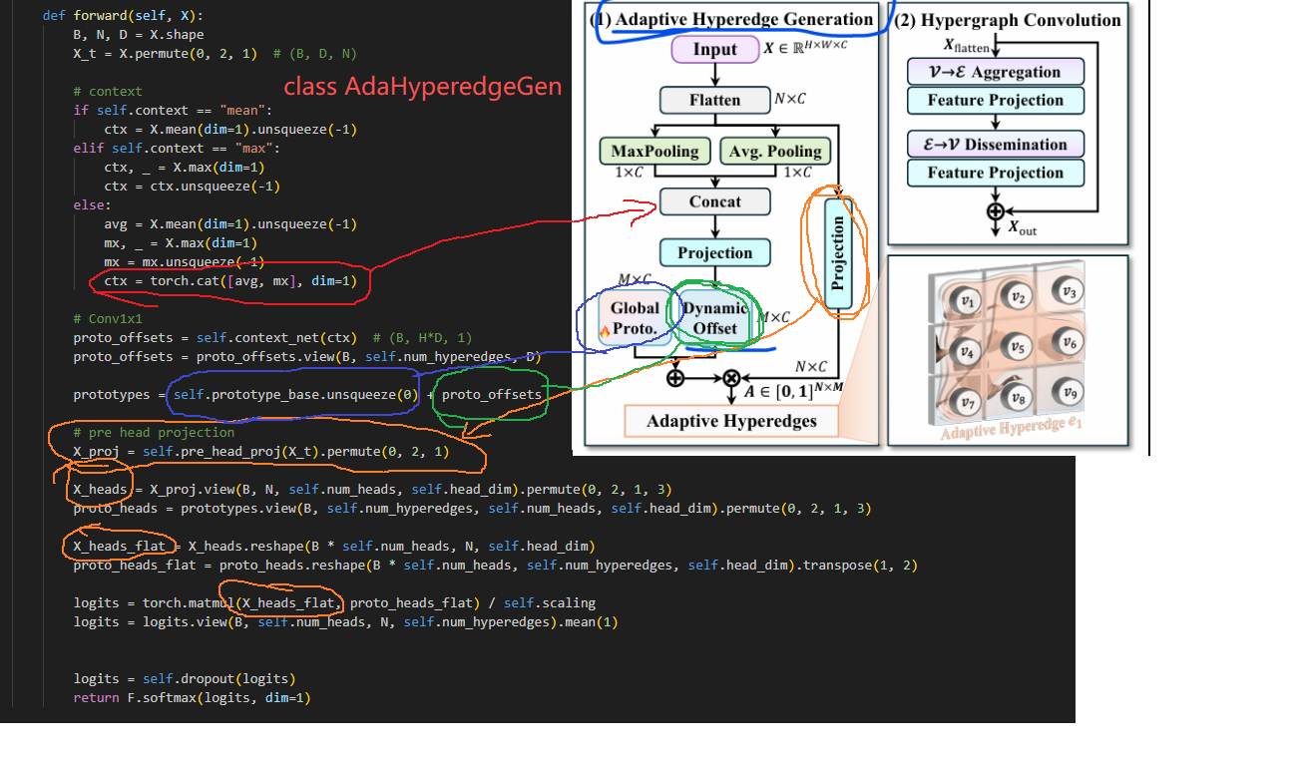
其中的
self.prototype_base = nn.Parameter(torch.Tensor(num_hyperedges, node_dim))
是可学习参数----对应论文图中的Global Proto.

②提出 FullPAD 范式，将相关性增强特征分发至整个网络流水线，提升信息流动效率和特征协同性
③引入深度可分离卷积（Depthwise Separable），目标：控制参数量和计算量（这就是yolov13n.yaml中为什么有这么多DS开头的块）

- -----量化踩坑--算子报错
主要量化流程，1)训练得到的.pt ---->fp32 onnx --->int8 tflite (通过yolo.export()得到)；2) int8 tflite --->int8 onnx (tf2onnx代码)

前言：通过训练得到.pt模型（这里推荐训练epoch=1, 少量数据，后面量化通了再进行正常训练）
首先看默认的yolov13n.yaml架构
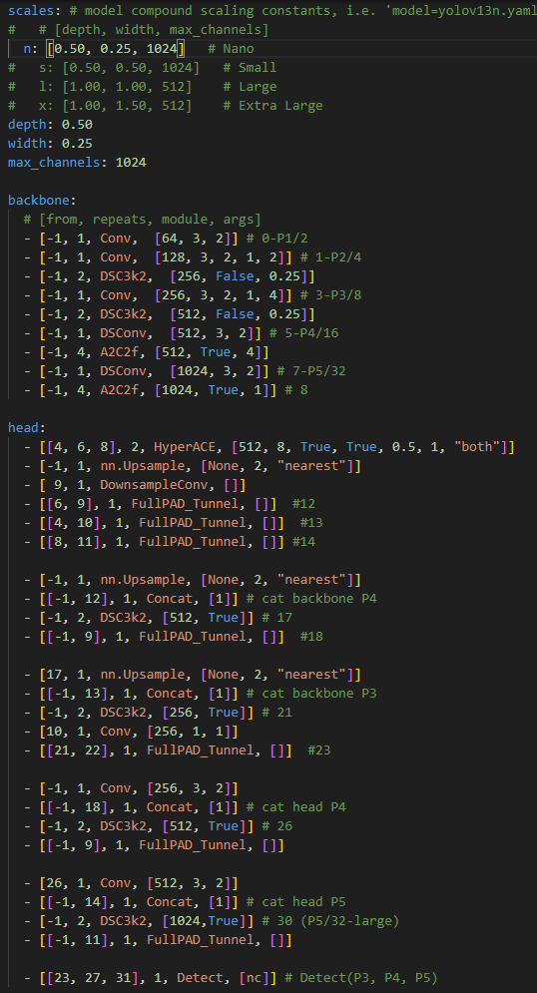
我们要知道后面注释的数字，代表的是模型的第几层，后续算子报错的时候，就可以去对应的层里面找问题了

下面先使用默认的yolov13n.yaml进行训练，做后续量化

1)1)训练得到的.pt ---->fp32 onnx --->int8 tflite (通过yolo.export()得到)
from ultralytics import YOLO
import subprocess
import os
import sys
model_path=r"/home/siyingzhen/yolov13_test/yolov13/quant/1213_C3K2/yolov13_dlchj_ep270_MAP989_976_Imgsz1280_1213_best.pt"
model_name=os.path.basename(model_path).split(".")[0]
root=os.path.dirname(model_path)
yaml=r"/home/siyingzhen/yolov13_test/yolov13/datasets/XXXXX.yaml"
# # # Load a model
model = YOLO(model_path) # load a pretrained model (recommended for training)
# # # # Use the model
print("model_loaded!!!")
success = model.export(format="tflite",opset=11,dynamic=False,int8=True)

如果量化成功的话，对应文件夹下会有如下文件
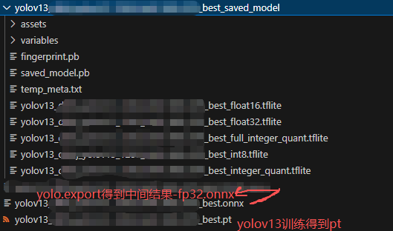

Op1：slice算子报错
观察报错信息：
onnx_op_name: wa/model.2/Slice
可以看到是model.2的问题

对应yolov13n.yaml
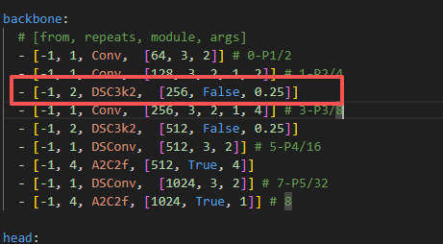
然后去看对应的代码
/home/xxxXXX/anaconda3/envs/XXXX/lib/python3.10/site-packages/ultralytics/nn/modules/block.py
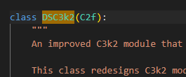
DSC3K2的module报错，其中继承了C2f。
[PS: DSC3: depthwise separable convolution k2: 2分支bottleneck]

就可以发现维度切割的实际代码-----.chunk----在onnx中就是split算子---报错的算子
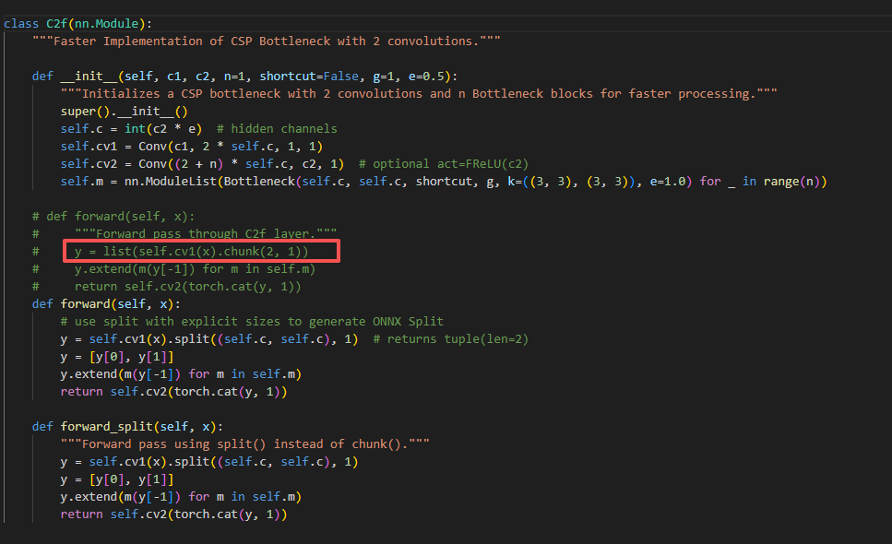
代码修改，把.chunk代码修改为.split代码， 如下我已经修改了。这样的话以后含有DSC3K2的block架构都不会报错了。

解决方案2： 就是不使用原始的c2fBlock就行了，比如DSC3替代为DSC3K2（netron看架构更简单）-----后续的所有DSC3K2都需要替换
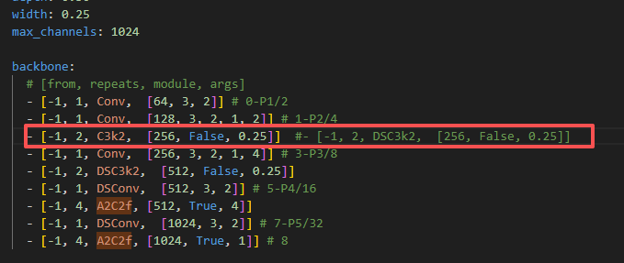

重新训练1回合，然后重新执行量化代码

OP2：Slice算子报错
onnx_op_name: wa/model.8/m.0/m.0.0/attn/Slice_2
可以看到，前面的错误跳过去了，说明第一步是可行的。 现在来看看这个问题

这边报错的对应.yaml的模型架构是 ---- - [-1, 4, A2C2f, [1024, True]] # 8
可以看到是里面的注意力报错了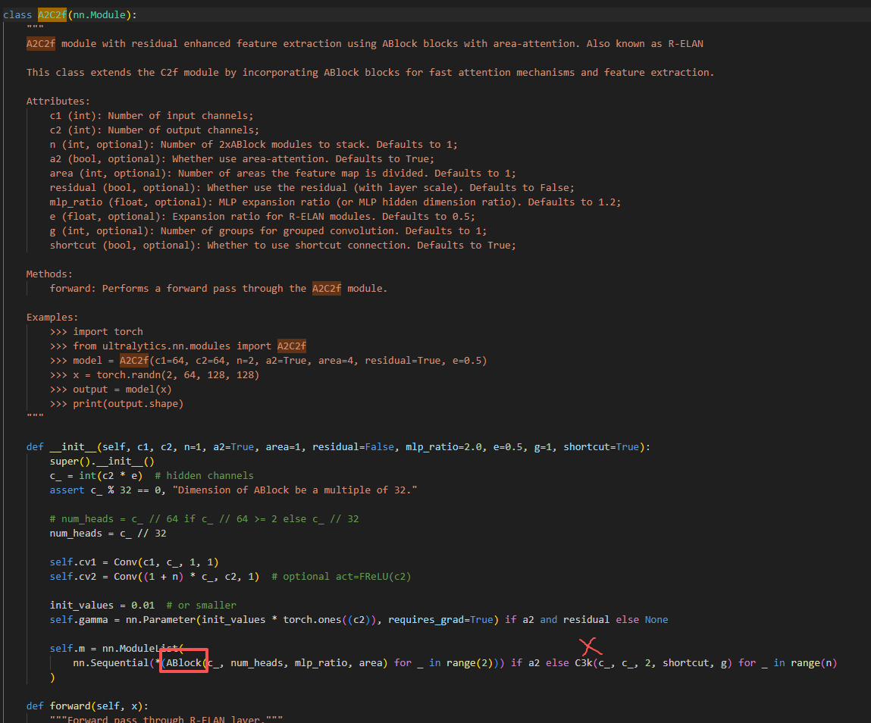
排查后发现，应该是ABlock里面的问题
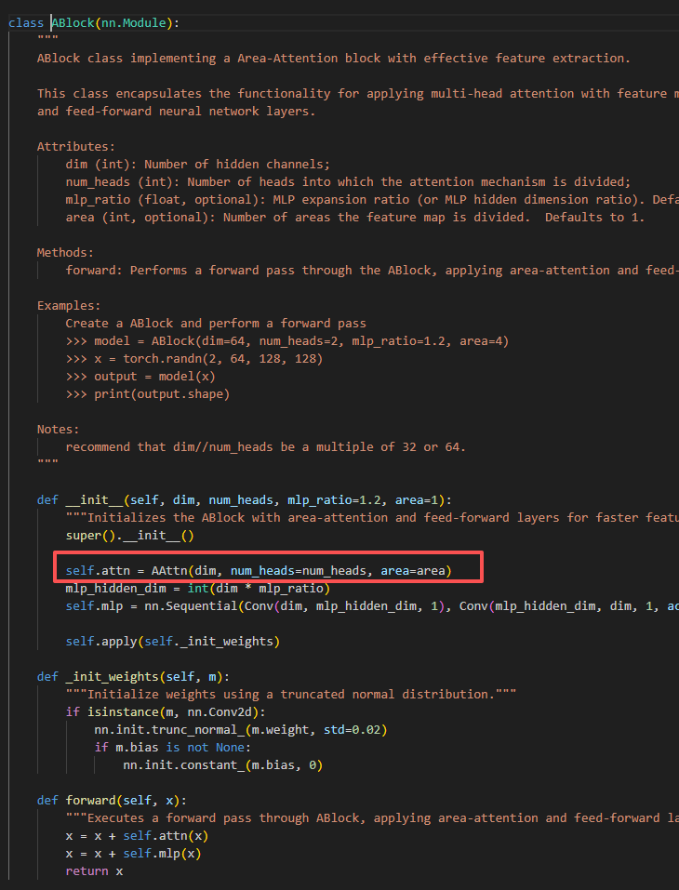
再往里面走
定位到切割相关代码，应该是如下报错：
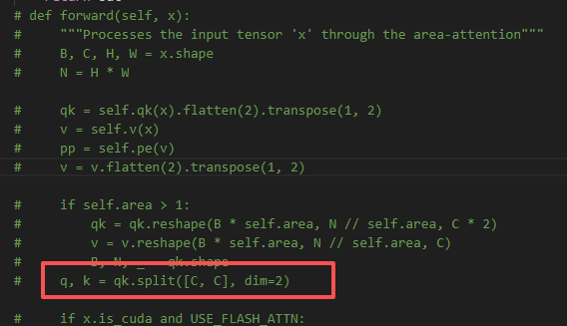
后续将forward修改如下即可
def forward(self, x):
# x: (B, C, H, W)
B, C, H, W = x.shape
N = H * W
assert C == self.dim, "channel mismatch"

# qk: (B, all_head_dim*2, H, W) -> want (B, num_heads, N, head_dim) for q and k
qk = self.qk(x) # (B, all_head_dim*2, H, W)
v = self.v(x) # (B, all_head_dim, H, W)
pp = self.pe(self.v(x)) # pe path (B, dim, H, W) (we will add after proj)

# reshape to (B, num_heads, head_dim, N) then permute to (B, num_heads, N, head_dim)
# use view with explicit dimensions (keeps rank >= 4)
# first, flatten spatial dims but keep head grouping
# qk -> (B, 2, num_heads, head_dim, H, W) -> then combine H*W to N

qk = qk.view(B, 2, self.num_heads, self.head_dim, H, W)
# split q and k along dim=1 (the 2)
q = qk[:, 0] # (B, num_heads, head_dim, H, W)
k = qk[:, 1] # same
# move spatial dims to last and merge: -> (B, num_heads, H*W, head_dim)

q = q.permute(0, 1, 3, 4, 2).contiguous()
k = k.permute(0, 1, 3, 4, 2).contiguous()

q = q.view(B, self.num_heads, N, self.head_dim)
k = k.view(B, self.num_heads, N, self.head_dim)

# v: (B, all_head_dim, H, W) -> (B, num_heads, N, head_dim)
v = v.view(B, self.num_heads, self.head_dim, H, W)
v = v.permute(0,1,3,4,2).contiguous().view(B, self.num_heads, N, self.head_dim)

# ---- batched matmul attention (rank >= 4 throughout) ----
# q @ k^T : (B, num_heads, N, head_dim) @ (B, num_heads, head_dim, N) -> (B, num_heads, N, N)
# keep this as batched matmul -> will remain batched in TF/ONNX (not collapsed to FC)
scale = (self.head_dim ** -0.5)

# attn = torch.matmul(q, k.transpose(-2, -1)) * scale
q=q*scale
attn = torch.matmul(q, k.transpose(-2, -1))
attn = torch.softmax(attn, dim=-1) # (B, num_heads, N, N)

# v @ attn^T -> (B, num_heads, N, head_dim)
out = torch.matmul(attn, v) # (B, num_heads, N, head_dim)

# restore to (B, all_head_dim, H, W)
out = out.view(B, self.num_heads, N, self.head_dim).permute(0,1,3,2).contiguous()
out = out.view(B, self.num_heads * self.head_dim, H, W) # (B, all_head_dim, H, W)

# add positional/pe (pp) and project
out = self.proj(out + pp)

return out

OP3:Div算子报错
算子报错改变 ERROR: onnx_op_name: wa/model.9/branch1/m/hgnn/edge_generator/Div
on_functions.py", line 5887, in correction_process_for_accuracy_errors
min_abs_err_perm_1: int = [idx for idx in range(len(validation_data_1.shape))]
AttributeError: 'NoneType' object has no attribute 'shape'

ERROR: onnx_op_name: wa/model.9/branch1/m/hgnn/edge_generator/Div

Div是除法， 可以看到这里是model.9对应 yolov13n.yaml就是hyperACE的架构，进到里面的hgnn/edge_generator
找到除法操作：
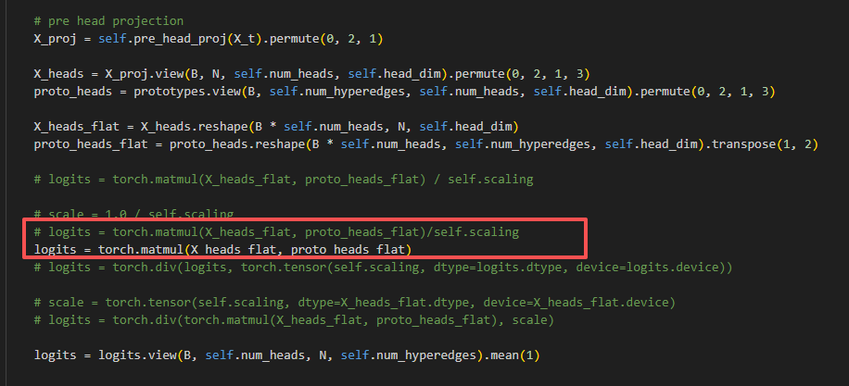
笔者这里是将后面的除法直接去掉了。
笔者尝试过将其转为torch.tensor.float32的type；转为乘法（Mul）发现都会报错。读者后续打印此变量，发现该变量恒为4， 因为self.scaling是常数，直接删除掉。 考虑到后续的梯度回传，不会影响后续的loss损失。

OP4: model.32/Add算子报错
-----5 算子报错改变 ERROR: onnx_op_name: wa/model.32/Add_2 ###
这边发现，model.32是在Detect最后一层的地方。通过查看netron，发现是在后处理的问题。
因为yolov13是内部把三分支进行融合单分支，最后会进行处理。

打算参考下以往yolov8输出三分之的代码，因为yolov8后处理是三分支的情况，进行量化时，没有有上述的报错，我想应该就能跳过问题

yolov13库：
https://github.com/iMoonLab/yolov13/blob/main/ultralytics/nn/modules/head.py#L21

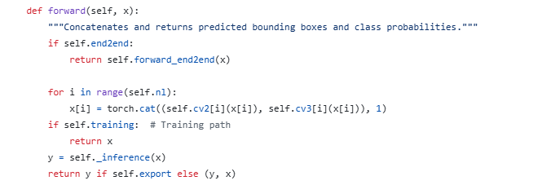

会发现，yolov13在export的时候，会走 y = self._inference(x)。。 经过了reg_max后处理。

尝试yolov13修改走三分支。
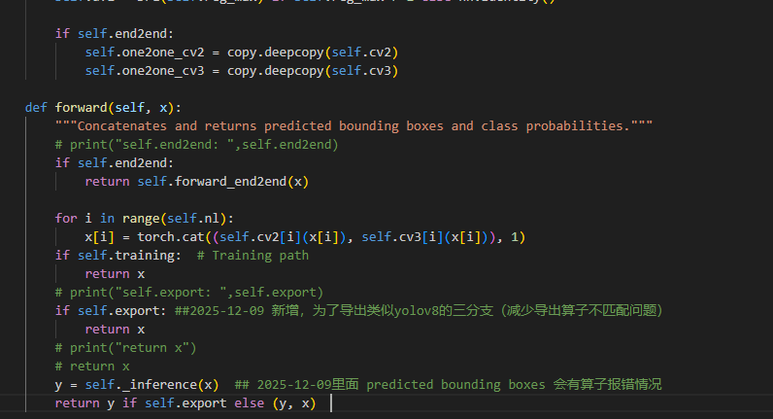

Op5：Tf2onnx量化报错 matmul+add 会转变为 fully connected
后续 fp32onnx to int8 tflite 没有出现算子错误， 转换得到了 full_integer_int8_tflite 和 ingeter_quant_tflite(后续可通过tf2onnx得到最终int8 onnx)

tf2onnx========ingeter_quant_tflite(后续可通过tf2onnx得到最终int8

success = model.export(format="tflite",opset=11,dynamic=False,int8=True) # export the model to ONNX format # 指定本地校准样本
print("--------------------------------------------------")

other_file=os.path.join(root,model_name+"_saved_model")
tflite_path = os.path.join(other_file,model_name+"_integer_quant.tflite")
quant_onnx_path = os.path.join(root,model_name+"_INT8.onnx")

print(tflite_path)
if os.path.exists(tflite_path):
print("\n\n\ntf2onnx ....\n\n\n")
command = r"python -m tf2onnx.convert --opset 13 --tflite {} --output {} --outputs PartitionedCall:0,PartitionedCall:1,PartitionedCall:2 --outputs-as-nchw PartitionedCall:0,PartitionedCall:1,PartitionedCall:2 --inputs serving_default_images:0 --inputs-as-nchw serving_default_images:0".format(tflite_path,quant_onnx_path)

process = subprocess.Popen(command, shell=True, stdout=subprocess.PIPE, stderr=subprocess.PIPE, universal_newlines=True)

for line in process.stdout:
print(line.rstrip())

for line in process.stderr:
print(line.rstrip(), file=sys.stderr)

process.wait()

出现报错
ValueError: make_sure failure: Only keep_num_dims=False supported for fully connected op

查看netron发现， 其中有full-connect 算子。 进一步排查，发现问题出现在了HyperACE中----C3AH中

self.cv1 = Conv(c1, c_, 1, 1)
self.cv2 = Conv(c1, c_, 1, 1)
self.m = AdaHGComputation(embed_dim=c_, ##这里面导致的
num_hyperedges=num_hyperedges,
num_heads=num_heads,
dropout=0.1,
context=context)
self.cv3 = Conv(2 * c_, c2, 1)

def forward(self, x):
return self.cv3(torch.cat((self.m(self.cv1(x)), self.cv2(x)), 1))

**查看fp32 onnx 和int8 tflite .会发现
其中 matmul+add 会转变为 fully connected
导致报错

=后续修改，将nn.Linear(input_dim,output_dim) 变为Conv1d (input_dim,output_dim)

额外讲解nn.Linear和conv1d的使用

区别： nn.Linear(input_dim,output_dim) 是在dim=2上进行处理的
区别： nn.Conv1d(input_dim,output_dim) 是在dim=1上进行处理的

假定X.shape==B,N,D
L=nn.Linear(D,D2) ## nn.Linear是在dim=2上进行处理的
X'=L(X) ## B,N,D ---->B,N,D2

--------------------
X.shape==B,N,D
X=X.permute(0,2,1) ## B,D,N
C=nn.Conv1d(D,D2) ##conv1d是对dim=1上进行处理的
X=C(X) ## B,D,N ---->B,D2,N
X=X.permute(0,2,1) ## B,D2,N --->B,N,D2

同样的
如果后续依旧报错，
需要去
/home/siyingzhen/anaconda3/envs/yolov13/lib/python3.10/site-packages/ultralytics/engine/exporter.py
修改代码

keras_model = onnx2tf.convert(
input_onnx_file_path=f_onnx,
output_folder_path=str(f),
not_use_onnxsim=True,
# non_verbose=False,
verbosity="error", # note INT8-FP16 activation bug https://github.com/ultralytics/ultralytics/issues/15873
output_integer_quantized_tflite=self.args.int8,
quant_type="per-tensor", # "per-tensor" (faster) or "per-channel" (slower but more accurate)
custom_input_op_name_np_data_path=np_data,
disable_group_convolution=True, # for end-to-end model compatibility
enable_batchmatmul_unfold=False, # for end-to-end model compatibility
)

要保证：enable_batchmatmul_unfold=False

如果为true，那么 batchmatmul会变为 matmul+add算子进而会转变为 fully connected，导致tf2onnx的时候报错

